BÁO CÁO LAB 10 - REMOTE DNS CACHE POISONING
Họ tên: Phạm Minh Quân
MSSV: 1150080154
Lớp: 11_ĐH_THMT
Ngày thực hành: 03/11/2026
Toàn bộ quá trình thực hiện: https://youtu.be/PbOnMvLZfFM
1. Môi trường và địa chỉ IP
Thành phần | IP / Subnet | Gateway | Vai trò trong bài LAB
pfSense | 10.9.0.1; 10.10.0.1; 172.16.6.1 | 192.168.250.2 | Định tuyến, quản lý 12 Firewall Rules, cô lập các subnet
DNS-SERVER | 10.9.0.10/24 | 10.9.0.1 | Chạy BIND9 và vuln_resolver_lab10.py (UDP source port 33333)
VICTIM | 10.9.0.100/24 | 10.9.0.1 | Máy trạm nạn nhân truy vấn đệ quy tới DNS-SERVER
ATTACKER (Kali) | 10.10.0.200/24 | 10.10.0.1 | Kẻ tấn công từ xa, chạy kaminsky script, evil DNS và Fake Web
AUTH-DNS | 172.16.6.20/24 | 172.16.6.1 | Authoritative Server cho domain .test + race relay (port 5300)
DMZ-WEB | 172.16.6.10/24 | 172.16.6.1 | Máy chủ Web hợp lệ đích thực của example.lab10.test
Chính sách tường lửa pfSense:
1. Phân vùng ATTACKNET (10.10.0.0/24) chỉ được gửi truy vấn DNS (UDP/TCP 53) tới DNS-SERVER (10.9.0.10) và gửi batch guessing (UDP 5300) tới AUTH-DNS (172.16.6.20); toàn bộ lưu lượng khác đến LAN, MGMT và WAN đều bị chặn và ghi log (Block+Log).
2. Phân vùng DNSLAB (10.9.0.0/24) cho phép VICTIM truy vấn DNS-SERVER, DNS-SERVER chuyển tiếp tới AUTH-DNS và cho phép VICTIM truy cập kiểm chứng trang web độc hại trên Kali (TCP 80).
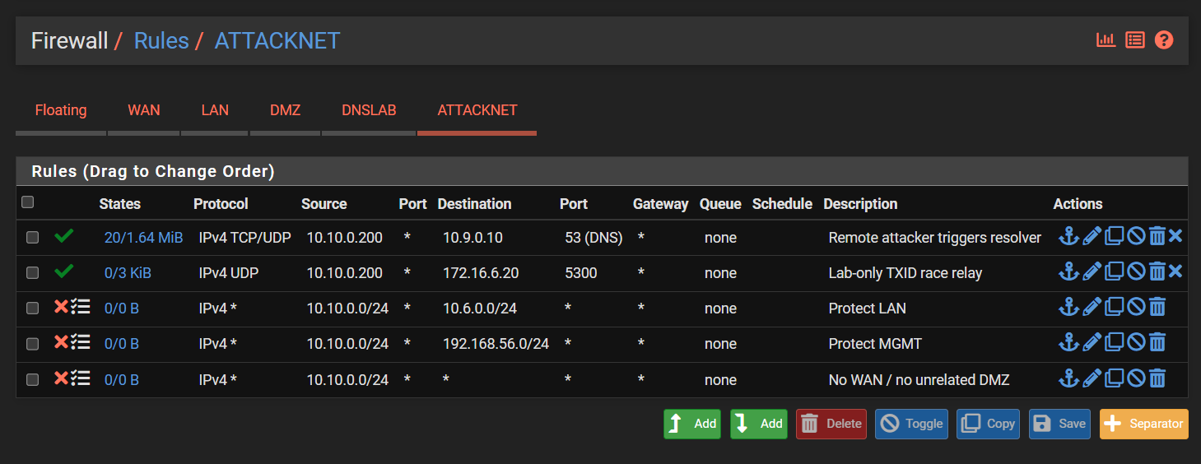
Hình 1.1: Cấu hình quy tắc tường lửa pfSense trên interface ATTACKNET cô lập kẻ tấn công
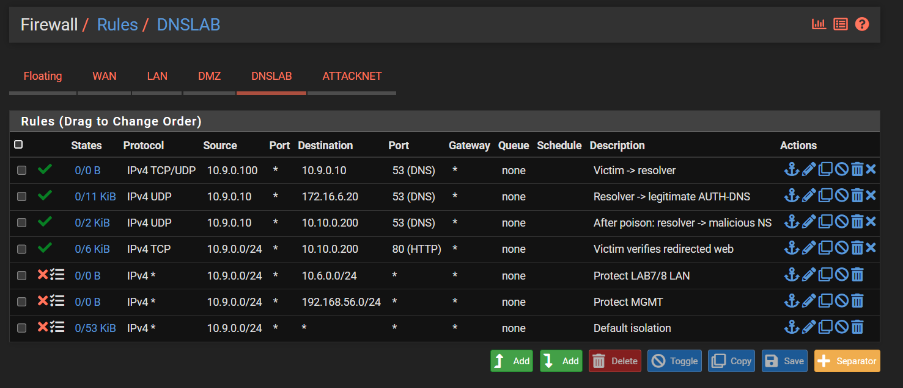
Hình 1.2: Cấu hình quy tắc tường lửa pfSense trên interface DNSLAB
2. Baseline
Trước khi tiến hành khai thác, máy chủ DNS-SERVER hoạt động với phần mềm BIND 9.18 tiêu chuẩn, cấu hình chỉ cho phép phân vùng nội bộ DNSLAB (10.9.0.0/24) được phép truy vấn đệ quy, đồng thời thiết lập vùng chuyển tiếp (forward-zone) đối với domain 'example.lab10.test' tới máy chủ Authoritative DNS tại 172.16.6.20.
Thao tác kiểm tra từ VICTIM: Từ máy trạm VICTIM (10.9.0.100), thực hiện lệnh kiểm tra phân giải ban đầu đối với tên miền hợp lệ www.example.lab10.test qua máy chủ DNS-SERVER:

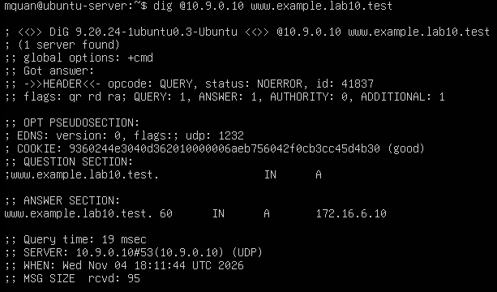
Hình 2.1: Kết quả truy vấn Baseline từ VICTIM trả về IP hợp lệ 172.16.6.10
3. Chứng minh attacker không sniff DNSLAB
• Kali chỉ có duy nhất card mạng eth0 gắn với địa chỉ IP 10.10.0.200/24, hoàn toàn không có card mạng nào nối vào phân vùng 10.9.0.0/24 (DNSLAB).
• Cờ trạng thái card mạng hiển thị <BROADCAST,MULTICAST,UP,LOWER_UP> — hoàn toàn không có cờ PROMISC, chứng minh Promiscuous Mode = Deny (Disabled).
• Tuyến định tuyến duy nhất đi qua cổng pfSense Gateway 10.10.0.1.
• Khi thực hiện bắt gói bằng lệnh 'sudo tcpdump -ni any udp port 53' trên Kali trong lúc VICTIM truy vấn DNS-SERVER và DNS-SERVER trao đổi với AUTH-DNS, Kali bắt được 0 gói tin ngoại lai. Điều này khẳng định Attacker hoàn toàn 'mù' trước các truy vấn và Transaction ID trao đổi giữa Resolver và Authoritative Server.
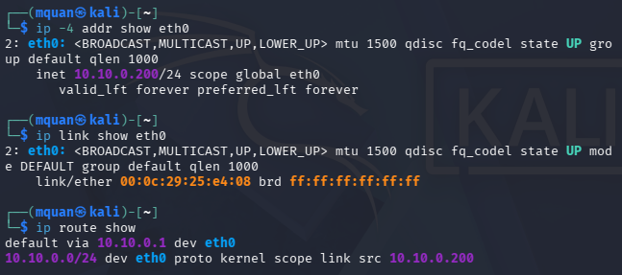
Hình 3.1: Minh chứng cấu hình mạng Kali 10.10.0.200, Promiscuous Mode = Deny và định tuyến cô lập
4. Remote poisoning - log PENDING/HIT/CACHE
1. Kali liên tục gửi các truy vấn DNS đệ quy với tên miền ngẫu nhiên không có trong Cache
2. Vì tên miền chưa tồn tại trong Cache, Resolver bắt buộc phải gửi truy vấn ra máy chủ Authoritative DNS (172.16.6.20) từ cổng nguồn cố định 33333 với một Transaction ID (TXID) 16-bit ngẫu nhiên.
3. Máy chủ AUTH-DNS (APP-TEST) tạo một khoảng thời gian chờ (delay window) 3.0 giây để mô phỏng độ trễ mạng WAN, ghi nhận log [PENDING].
4. Đồng thời, script 'kaminsky_remote_lab10.py' trên Kali gửi các batch dự đoán TXID (mỗi batch gồm 4096 giá trị) tới cổng relay 5300 trên AUTH-DNS. Khi batch đoán khớp với TXID thật (TXID 40724), relay kích hoạt phản hồi giả mạo (Forged Response) gửi trả về 10.9.0.10:33333, ghi nhận log [HIT].
5. Phản hồi giả mạo mạo danh AUTH-DNS mang thẩm quyền ủy quyền tên miền (Authority Record): 'example.lab10.test. NS ns.evil.example.lab10.test' kèm theo Glue Record trỏ về IP của Kali (10.10.0.200).
6. Resolver nhận phản hồi giả mạo trước khi gói tin hợp lệ quay về, lập tức cập nhật Cache và ghi nhận log: '[CACHE] delegation poisoned: example.lab10.test. NS ns.evil.example.lab10.test. -> 10.10.0.200'.
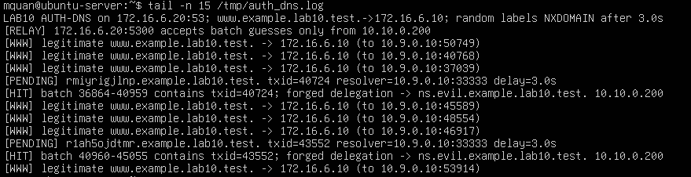
Hình 4.1: Log AUTH-DNS trên APP-TEST thể hiện trạng thái [PENDING] và bắt trúng TXID [HIT]
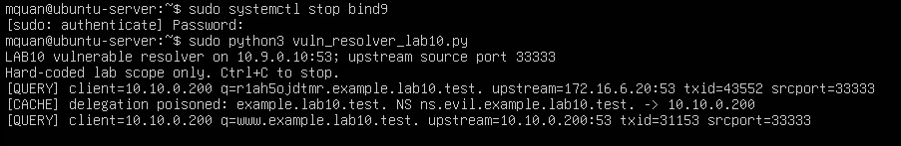
Hình 4.2: Log Resolver trên DNS-SERVER ghi nhận đầu độc thành công Delegation Cache
5. Packet capture
1. Gói tin 1 (11:24:28.442357): Resolver (10.9.0.10:33333) gửi truy vấn A cho tên miền ngẫu nhiên 'rmiyrigjlnp.example.lab10.test.' tới AUTH-DNS (172.16.6.20:53) với Transaction ID 40724.
2. Gói tin 2 (11:24:28.503870): Gói tin Forged Response (mạo danh IP 172.16.6.20) đã bay tới Resolver trước phản hồi hợp lệ, khớp chính xác cổng 33333 và TXID 40724. Gói tin chứa cờ trả lời ủy quyền (0/1/1) trỏ toàn bộ domain về máy chủ DNS độc hại ns.evil.example.lab10.test.
3. Gói tin 3 & 4 (11:24:28.735863 - 11:24:28.745392): Ngay sau khi Cache bị đầu độc, khi có truy vấn cho tên miền 'www.example.lab10.test', Resolver hoàn toàn tin tưởng và gửi truy vấn thẳng tới Name Server giả mạo (10.10.0.200:53). Evil DNS phản hồi bản ghi A giả mạo trỏ website về chính IP 10.10.0.200.
4. Gói tin 5 & 6 (11:24:53.345014): Khi VICTIM truy vấn kiểm chứng, Resolver tiếp tục chuyển tiếp truy vấn sang Attacker 10.10.0.200 và nhận IP độc hại.
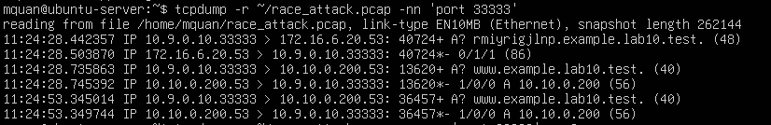
Hình 5.1: Phân tích gói tin tcpdump thể hiện truy vấn cố định cổng 33333 và phản hồi giả mạo Forged Response
6. Kết quả Victim sau poison
Sau khi DNS-SERVER bị đầu độc Cache thành công, tiến hành kiểm chứng tác động thực tế trên máy trạm người dùng (VICTIM 10.9.0.100). Mọi truy vấn DNS và kết nối HTTP của nạn nhân đối với tên miền hợp lệ www.example.lab10.test đều bị chuyển hướng hoàn toàn sang máy chủ của kẻ tấn công:
1) Kiểm tra phân giải tên miền (DNS Query): Thực hiện xóa cache local trên VICTIM và gửi truy vấn DNS phân giải tên miền www.example.lab10.test tới DNS-SERVER (10.9.0.10):
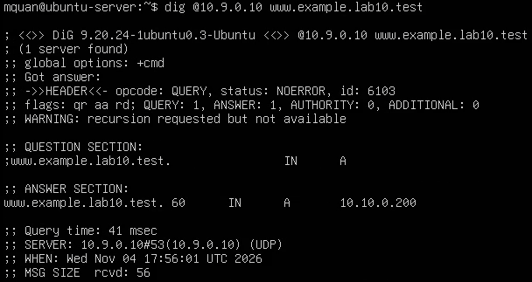
Hình 6.1: VICTIM phân giải tên miền www.example.lab10.test trả về IP độc hại 10.10.0.200

Kết quả: Địa chỉ IP trả về không còn là 172.16.6.10 (DMZ-WEB) mà đã biến thành 10.10.0.200 (KALI ATTACKER).
2) Kiểm tra truy cập Web (HTTP Request): VICTIM gửi yêu cầu HTTP kết nối tới website www.example.lab10.test:

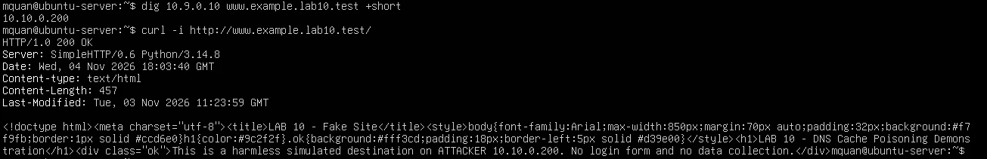
Hình 6.2: VICTIM truy cập HTTP và hiển thị trang web giả mạo do Attacker điều khiển
7. Restore + hardening
Các cổng nguồn của 3 truy vấn liên tiếp lần lượt là: 59334, 34355, 58273. Cổng nguồn hoàn toàn ngẫu nhiên và thay đổi liên tục, không còn bị cố định tại cổng 33333 như trong pha tấn công. Để tấn công thành công, kẻ tấn công phải đoán trúng đồng thời cả Transaction ID (16 bit) và UDP Port (16 bit), làm không gian tìm kiếm tăng lên xấp xỉ 2^32 ≈ 4.29 tỷ khả năng, triệt tiêu hoàn toàn tính khả thi của kỹ thuật Kaminsky.
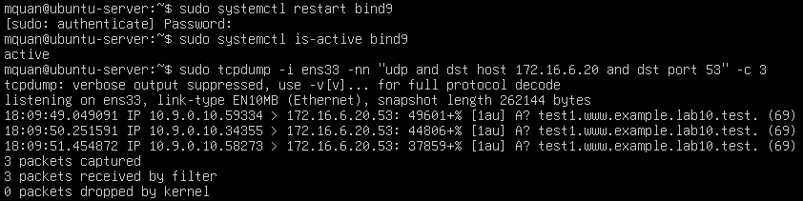
Hình 7.1: BIND9 phục hồi hoạt động và cơ chế ngẫu nhiên hóa cổng nguồn UDP chống Kaminsky
Bảng tổng hợp so sánh các trạng thái hệ thống:
Tiêu chí phân tích | Baseline (Trước attack) | Attack Phase (Poisoned) | Restore & Hardening (Sau gia cố)
Dịch vụ DNS Resolver | BIND 9.18 tiêu chuẩn | vuln_resolver_lab10.py | BIND 9.18 đã gia cố
UDP Source Port | Ngẫu nhiên (Ephemeral) | Cố định UDP 33333 | Ngẫu nhiên (59334, 34355, 58273)
Không gian đoán của Attacker | ≈ 2^32 (TXID + Port) | 2^16 (chỉ TXID 16-bit) | ≈ 2^32 (Bất khả thi)
Quyền Recursion của Kali | Bị từ chối (REFUSED) | Được phép kích hoạt đệ quy | Bị từ chối (REFUSED)
Kết quả phân giải VICTIM | 172.16.6.10 (Hợp lệ) | 10.10.0.200 (Độc hại) | 172.16.6.10 (Hợp lệ)
Trang Web nạn nhân mở | DMZ-WEB Hợp lệ | Fake Site trên Kali | DMZ-WEB Hợp lệ
DNSSEC Validation | Auto (validate-except) | Không hỗ trợ | Auto (bắt buộc ký số trên Internet)
8. Trả lời 12 câu hỏi phân tích
Câu 1: Vì sao LAB 10 buộc Kali rời DNSLAB và đặt Promiscuous Mode = Deny?
Trong bài Lab 9 (Local DNS Spoofing), kẻ tấn công Kali nằm cùng mạng LAN/VLAN (DNSLAB) với DNS-SERVER và bật chế độ Promiscuous Mode, cho phép card mạng bắt được toàn bộ khung tin quảng bá và lưu lượng đi qua switch ảo, từ đó 'đọc lỏm' trực tiếp UDP Source Port và Transaction ID (TXID) của truy vấn để tạo gói trả lời giả tức thì.
Trong mô hình tấn công từ xa (Remote DNS Cache Poisoning / Kaminsky) của LAB 10, kẻ tấn công ở phân đoạn mạng hoàn toàn khác (ATTACKNET 10.10.0.0/24) bị cô lập qua tường lửa pfSense. Việc buộc Kali rời DNSLAB và đặt Promiscuous Mode = Deny nhằm triệt tiêu hoàn toàn khả năng nghe lén gói tin (Sniffing), ép kẻ tấn công phải thực hiện tấn công mù (Blind Spoofing) dựa trên suy đoán không gian số hiệu Transaction ID và UDP Port thông qua cuộc đua gói tin (Race Condition).
Câu 2: Trong remote poisoning, attacker thiếu thông tin nào so với LAB trước?
Kẻ tấn công từ xa bị thiếu 2 trường thông tin cốt lõi trong gói tin UDP/DNS:
1. Transaction ID (TXID - 16 bit): Số nhận dạng ngẫu nhiên của truy vấn (giá trị từ 0 đến 65535).
2. UDP Source Port của Resolver (16 bit): Cổng nguồn tạm thời mà Recursive Resolver mở để gửi truy vấn tới Authoritative Name Server.
Nếu không thể sniff, kẻ tấn công phải đoán đồng thời cả hai trường này (2^16 x 2^16 = 2^32 ≈ 4.29 tỷ khả năng). Trong bài Lab 10, để mô phỏng điều kiện lịch sử của lỗ hổng Kaminsky năm 2008 (khi các Resolver cũ cố định cổng nguồn, ví dụ UDP port 33333), kẻ tấn công chỉ cần dự đoán không gian 16-bit của Transaction ID.
Câu 3: Nếu chỉ có transaction ID 16-bit, xác suất một batch K giá trị chứa TXID đúng là bao nhiêu?
Không gian Transaction ID 16-bit gồm N = 2^16 = 65,536 giá trị khả dĩ (từ 0x0000 đến 0xFFFF). Khi một truy vấn được gửi đi, TXID thực tế là một giá trị ngẫu nhiên đồng đều trong tập hợp này.
Nếu kẻ tấn công gửi một batch gồm K giá trị khác nhau trong khoảng thời gian cửa sổ phản hồi hợp lệ (Race Window), xác suất trúng (Hit Probability) là:
P(Hit) = K / N = K / 65,536
Trong bài lab, khi cấu hình batch size K = 4,096 gói, xác suất trúng trong một lần thử là:
P = 4,096 / 65,536 = 1 / 16 = 6.25%
Sau M lần thử với tên miền ngẫu nhiên mới, xác suất thành công tích lũy là 1 - (1 - K/N)^M. Với K=4,096, trung bình chỉ cần khoảng 11-16 lần thử là xác suất đầu độc thành công đạt trên 50% - 65%.
Câu 4: Source-port randomization làm tăng không gian đoán như thế nào?
Khi cổng nguồn bị cố định (như cổng 33333 trong mô phỏng), không gian tìm kiếm của kẻ tấn công chỉ là 2^16 = 65,536 khả năng.
Khi kích hoạt tính năng Ngẫu nhiên hóa cổng nguồn (Source-Port Randomization - chuẩn hóa theo RFC 5452 và bản vá Dan Kaminsky 2008), Resolver sẽ chọn ngẫu nhiên một cổng tạm thời trong dải Ephemeral Ports (thường từ cổng 1024 đến 65535, tức khoảng 60,000 cổng, tương đương ~15.8 bit entropy).
Không gian tìm kiếm lúc này tăng theo cấp số nhân:
Entropy tổng ≈ 2^16 x 60,000 ≈ 3.9 x 10^9 đến 2^32 ≈ 4.29 x 10^9 khả năng.
Kẻ tấn công không thể gửi hàng tỷ gói tin trong một cửa sổ vài mili-giây mà không gây tràn nghẽn băng thông hoặc bị tường lửa/IDS chặn, biến cuộc tấn công mò mẫm trở nên bất khả thi trong thực tế.
Câu 5: Vì sao dùng tên ngẫu nhiên ở mỗi vòng giúp vượt qua cache effect?
Nếu kẻ tấn công truy vấn trực tiếp tên miền đích (ví dụ www.example.lab10.test), nếu phản hồi giả đến sau phản hồi thật (thất bại trong cuộc đua), Resolver sẽ lưu phản hồi thật vào Cache với TTL của bản ghi (ví dụ 300s hay 3600s). Trong suốt thời gian TTL này, mọi truy vấn tiếp theo sẽ được Resolver trả lời trực tiếp từ Cache mà không gửi truy vấn ra ngoài nữa, khiến kẻ tấn công không thể tiếp tục đua gói tin cho đến khi TTL hết hạn.
Bằng cách truy vấn một tiền tố ngẫu nhiên mới ở mỗi vòng (ví dụ: aaaa.example.lab10.test, aaab.example.lab10.test,...), Resolver chưa từng thấy tên miền này trong Cache, buộc Resolver phải liên tục phát truy vấn mới ra Authoritative Name Server. Nhờ đó, kẻ tấn công có thể lặp lại cuộc đua gói tin liên tục hàng trăm lần mà không bị cản trở bởi Cache.
Câu 6: Bản ghi NS và glue A có vai trò gì trong việc đổi hướng resolver?
Trong gói phản hồi DNS giả mạo của kỹ thuật Kaminsky:
• Bản ghi NS (Authority Section): Kẻ tấn công khai báo rằng toàn bộ khu vực tên miền 'example.lab10.test.' hiện được quản lý bởi một máy chủ tên miền mới: 'ns.evil.example.lab10.test'.
• Bản ghi Glue A (Additional Section): Cung cấp địa chỉ IP ánh xạ cho máy chủ tên miền mới đó: 'ns.evil.example.lab10.test IN A 10.10.0.200'.
Khi Resolver chấp nhận cặp bản ghi này, Resolver sẽ ghi đè thông tin ủy quyền (Delegation) của toàn bộ Zone vào Cache. Từ thời điểm này, bất kỳ máy trạm nào yêu cầu phân giải bất kỳ tên miền nào thuộc 'example.lab10.test' (bao gồm www, mail, vpn,...), Resolver sẽ không hỏi Authoritative Name Server cũ nữa mà sẽ gửi thẳng truy vấn đến máy chủ của kẻ tấn công (10.10.0.200), giúp chiếm quyền kiểm soát toàn bộ tên miền chỉ sau một lần đầu độc.
Câu 7: Vì sao Additional record ngoài bailiwick có thể bị resolver từ chối?
Khái niệm 'Bailiwick' (phạm vi thẩm quyền hợp lệ) là cơ chế bảo vệ cốt lõi được định nghĩa trong RFC 2181 để chống lại kỹ thuật Cache Poisoning ngoài luồng. Một Name Server chỉ có thẩm quyền cung cấp thông tin cho các tên miền nằm bên dưới hoặc thuộc khu vực phân cấp mà nó quản lý.
Ví dụ: Nếu máy chủ ủy quyền của 'example.lab10.test' gửi một bản ghi trong Additional Section nói rằng 'google.com IN A 10.10.0.200' (ngoài bailiwick), Resolver sẽ lập tức từ chối và loại bỏ bản ghi này khỏi Cache vì máy chủ đó không có tư cách quản lý google.com.
Trong bài Lab 10, để bản ghi Glue được chấp nhận, Name Server giả mạo được đặt tên là 'ns.evil.example.lab10.test' (nằm trong bailiwick của example.lab10.test).
Câu 8: Tại sao LAB 10 dùng .test thay cho website thật?
1. Tuân thủ tiêu chuẩn kỹ thuật Internet (RFC 2606): '.test' là một trong bốn TLD đặc biệt (cùng với .example, .invalid, .localhost) được IETF bảo lưu riêng cho mục đích thử nghiệm và phát triển, đảm bảo không bao giờ bị xung đột hoặc định tuyến ra hệ thống máy chủ gốc (Root DNS) trên Internet công cộng.
2. Đảm bảo an toàn và đạo đức an ninh mạng (Ethical Security): Tránh việc cấu hình sai hoặc rò rỉ gói tin giả mạo ra ngoài làm gián đoạn dịch vụ của các website có thật hoặc kích hoạt các hệ thống cảnh báo xâm nhập của các cơ quan an ninh mạng.
3. Độc lập và có thể tái lập (Reproducibility): Cho phép kiểm soát hoàn toàn vòng đời của tên miền, thời gian sống TTL, và các chính sách DNSSEC mà không bị ảnh hưởng bởi chính sách quản trị của các nhà cung cấp tên miền thực tế.
Câu 9: Phân biệt tác dụng của DNSSEC validation, recursion ACL và firewall segmentation.
Ba cơ chế này đóng vai trò các lớp bảo vệ chuyên biệt ở các tầng khác nhau trong mô hình phòng thủ theo chiều sâu (Defense-in-Depth):
• DNSSEC Validation (Xác thực dữ liệu DNS dựa trên mật mã học): Bảo vệ ở tầng ứng dụng DNS (Application Layer). Sử dụng chữ ký số mật mã khóa công khai (RRSIG) và chuỗi ủy quyền tin cậy (Chain of Trust từ Root DNS) để xác minh tính toàn vẹn (Integrity) và tính xác thực (Authenticity) của câu trả lời. Dù kẻ tấn công có đoán trúng TXID và Port, Resolver vẫn sẽ loại bỏ gói tin vì kẻ tấn công không sở hữu khóa bí mật để ký số dữ liệu giả mạo.
• Recursion ACL (Kiểm soát truy cập đệ quy): Bảo vệ chính sách dịch vụ DNS. Chỉ cho phép các máy trạm nội bộ tin cậy (như VICTIM 10.9.0.0/24) gửi truy vấn đệ quy, từ chối thẳng thừng các truy vấn kích hoạt từ mạng ngoài hoặc kẻ tấn công (10.10.0.200), làm triệt tiêu vector tấn công kích hoạt từ xa (remote trigger).
• Firewall Segmentation (Phân vùng an ninh mạng & Cô lập lưu lượng): Bảo vệ ở tầng mạng và vận chuyển (Layer 3/4) thông qua tường lửa pfSense. Chia cắt hệ thống thành các vùng mạng riêng biệt (DNSLAB, ATTACKNET, DMZ). Ngăn chặn kẻ tấn công sniff gói tin của các vùng khác, chặn lưu lượng truy cập trái phép giữa các phân đoạn, và giới hạn các cổng/giao thức được phép lưu thông theo ma trận chính sách nghiêm ngặt.
Câu 10: Vì sao race relay không làm cho LAB 10 trở thành mô hình tấn công Internet thực tế?
Trong môi trường thực tế trên Internet, thời gian phản hồi (RTT) giữa Resolver và Authoritative Server phụ thuộc vào khoảng cách địa lý và đường truyền mạng (thường từ 20ms đến 150ms), và kẻ tấn công ở xa không thể bắt ép máy chủ Authoritative thật 'chờ 3.0 giây' để kẻ tấn công thoải mái gửi hàng ngàn gói tin đoán TXID.
Thành phần race relay (UDP port 5300) trên auth_dns_relay_lab10.py chỉ là một khung giả lập học thuật (academic harness) được thiết kế có chủ đích cho môi trường ảo hóa: nó tạo ra một độ trễ nhân tạo 3 giây và nhận batch đoán TXID từ Attacker để mô phỏng điều kiện trúng gói mà không cần sinh viên phải flood hàng triệu gói tin làm tê liệt máy tính thật hoặc hạ tầng mạng trường.
Vì vậy, đây là mô hình diễn giải cơ chế lý thuyết và điều kiện tương tranh (Race Condition) trong môi trường an toàn, không phải là một công cụ khai thác thực tế trên Internet.
Câu 11: Khi khôi phục BIND, vì sao Kali không nên còn quyền recursion?
Nếu kẻ tấn công có quyền yêu cầu đệ quy (Recursion) trên Resolver, kẻ tấn công có thể đóng vai trò là một 'Client' gửi các truy vấn liên tục với hàng loạt tên miền ngẫu nhiên để kích hoạt Resolver phát sinh các truy vấn ra bên ngoài (đóng vai trò nguồn phát động cuộc tấn công Kaminsky).
Ngoài ra, một máy chủ DNS mở quyền recursion tự do (Open Resolver) rất dễ bị lạm dụng làm công cụ khuếch đại tấn công từ chối dịch vụ phân tán (DNS Amplification DDoS Attack).
Bằng cách cấu hình allow-recursion { 127.0.0.1; 10.9.0.0/24; };, chỉ máy trạm trong mạng nội bộ hợp lệ mới được yêu cầu đệ quy; Kali (10.10.0.200) gửi truy vấn sẽ lập tức nhận mã trạng thái REFUSED, chặn đứng hoàn toàn khả năng phát động tấn công đầu độc từ xa.
Câu 12: Nêu tối thiểu bốn biện pháp hardening resolver production.
Tối thiểu 4 biện pháp cốt lõi để gia cố (hardening) máy chủ DNS Resolver trong môi trường sản xuất thực tế bao gồm:
1. Bật ngẫu nhiên hóa cổng nguồn UDP (Source-Port Randomization / RFC 5452): Cấu hình Resolver sử dụng một dải cổng nguồn ngẫu nhiên lớn (ví dụ 1024-65535) cho mọi truy vấn gửi đi, nâng tổng số bit entropy lên ~32 bit, triệt tiêu tính khả thi của tấn công Kaminsky.
2. Triển khai xác thực DNSSEC (DNSSEC Validation): Bật dnssec-validation auto; trên Resolver để bắt buộc xác thực chữ ký số mật mã của mọi bản ghi DNS trả về, ngăn chặn mọi hình thức giả mạo hoặc đầu độc dữ liệu dù kẻ tấn công có đoán trúng thông tin vận chuyển.
3. Thiết lập danh sách kiểm soát truy cập đệ quy nghiêm ngặt (Strict Recursion ACL): Chỉ cho phép các dải mạng máy trạm tin cậy nội bộ được phép truy vấn đệ quy (allow-recursion), tuyệt đối không để lộ Open Resolver ra Internet hoặc các phân vùng không tin cậy.
4. Triển khai giới hạn tốc độ phản hồi (Response Rate Limiting - RRL) và phân vùng mạng (Network Segmentation): Đặt DNS Server sau Firewall/IPS chuyên dụng với tính năng RRL để ngăn chặn tấn công DDoS/DDoS khuếch đại, đồng thời cô lập máy chủ DNS vào phân vùng mạng riêng (DMZ/DNS Zone) tách biệt khỏi máy trạm người dùng.

